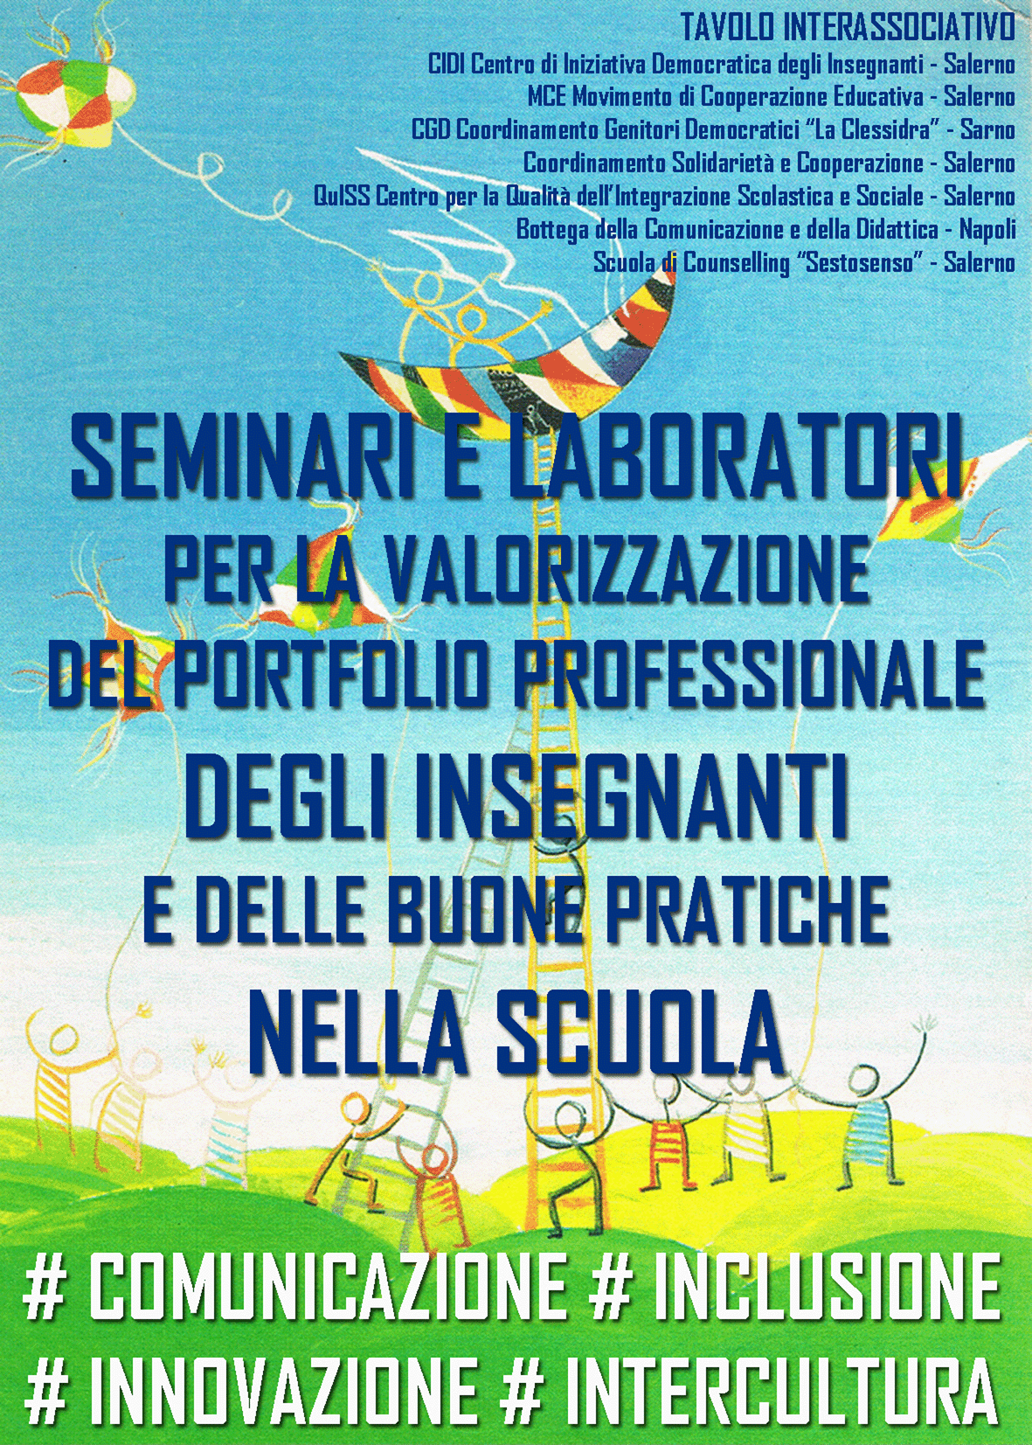 | SCHEDA DI ISCRIZIONE  da inviare a mcesalerno@libero.it o cidisalerno@virgilio.it  (compilare e barrare con una X nelle parti di interesse)  DATI ANAGRAFICI  Cognome  Nome  Luogo e data di nascita

…l… sottoscritt… nella qualità di __ DOCENTE __DIRIGENTE SCOLASTICO __ALTRO…………………………..
della Scuola o altro (specificare) _______________________________________________________
Cell. _______________________ E-mail _________________________________________________
chiede di partecipare al Seminario introduttivo dell’ambito / percorso (è possibile scelta multipla)
La partecipazione ai seminari è gratuita (*)
____12 ottobre 2015 Seminario introduttivo all’ambito COMUNICAZIONE
Il corpo questo sconosciuto ... dal linguaggio del corpo al linguaggio digitale
con Cinzia MION e Domenico RUSSO
____19 ottobre 2015 Seminario introduttivo al percorso PRIMA INFANZIA
ZERO/SEI e il metodo dell’Open Group. La nuova frontiera dei servizi per la prima infanzia
con Amilcare ACERBI e Elisa ROBUSTELLI
____26 ottobre 2015 Seminario introduttivo all’ambito INCLUSIONE
Unici e Pari: interventi per la scuola inclusiva e la cittadinanza sociale
con Antonella AMODIO e Maria Luisa DE NIGRIS
____29 ottobre 2015 Seminario introduttivo all’ambito INTERCULTURA
La gestione educativa dei conflitti interculturali
con Daniele NOVARA e Enza CAPASSO
____9 novembre 2015 Seminario introduttivo all’ambito INNOVAZIONE
Innovazione didattico-tecnologica
con Vittorio MIDORO e Lanfranco GENITO
____16 novembre 2015 Seminario introduttivo al percorso SCUOLA E LAVORO
La scuola e il lavoro: un percorso sperimentale, dalla primaria al biennio della secondaria di 2° grado
con Amilcare ACERBI e Francesco Giuseppe PALUMBO
Ai sensi del D.Lgs n. 196/2003 …l… sottoscritt… acconsente al trattamento dei dati personali

Data __________ Firma ____________________________________

(*) In occasione di ogni seminario introduttivo sono comunicate le modalità organizzative e il cronoprogramma delle attività laboratoriali, cui è possibile iscriversi. Per fruire del ciclo completo delle attività laboratoriali dell’ambito formativo o percorso tematico prescelto è previsto un contributo.
Ai partecipanti sono rilasciati regolari attestati per le ore di formazione effettuate.

